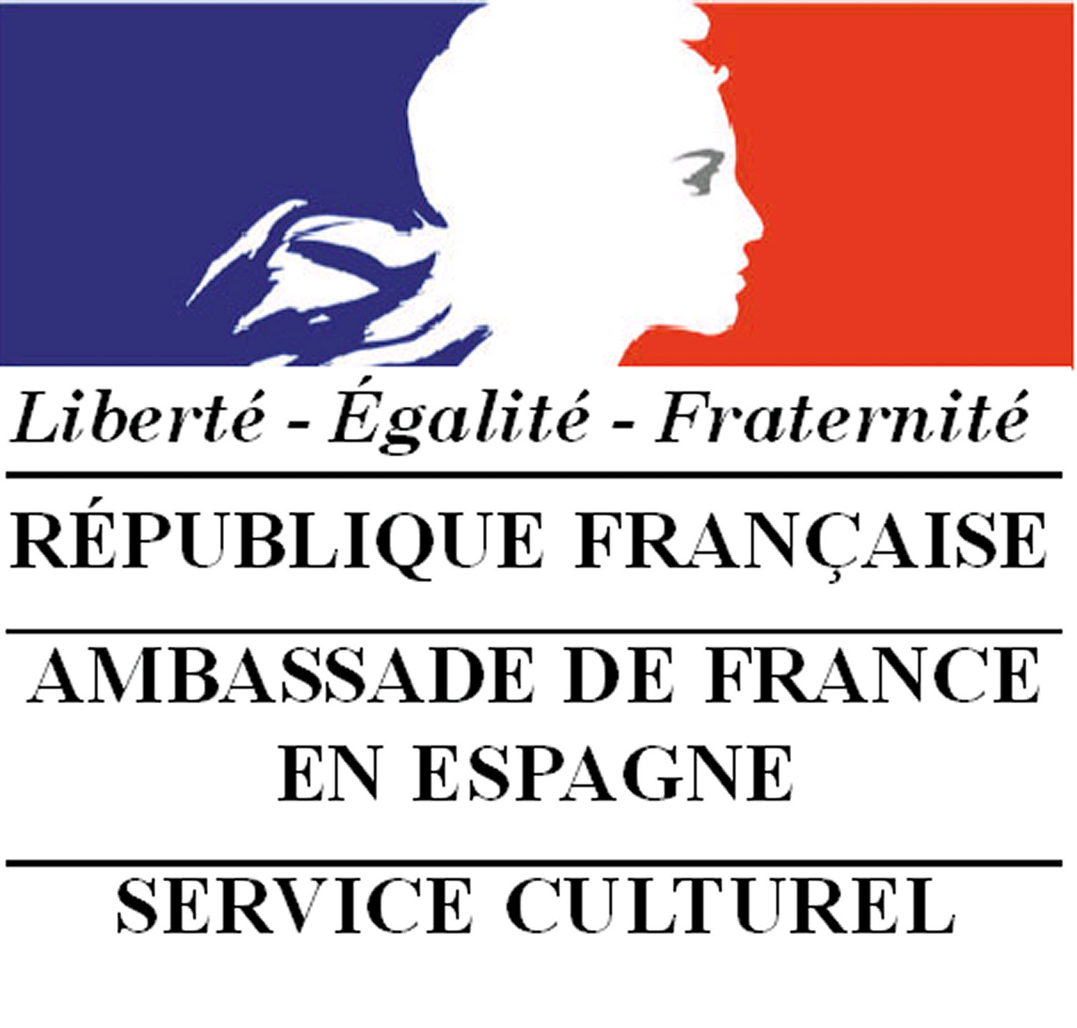
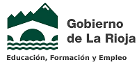

DELF SCOLAIRE (DELF escolar) 2017-2018
Anexo I
Solicitud

A remitir a una de las siguientes direcciones de correo electrónico antes del 31 de enero de 2018:

- Centro de Innovación y Formación Educativa cife@larioja.org

b) delfescolar.larioja@institutfrancais.es

Nombre del centro
Dirección del centro
Persona de referencia DELF Escolar
Tfno. de contacto
e-mail de contacto

 | A2 | B1 | B2
Nº de candidatos/as previstos

- Declaración
- Declaro que la información que he indicado anteriormente es cierta.
- He leído el convenio entre la Consejería de Educación, formación y empleo de La Rioja y el Servicio de Cooperación y de Acción Cultural de la Embajada de Francia en España con fecha 20 de diciembre de 2016 reproducido en la web de la Consejería de Educación y me comprometo a cumplir con sus cláusulas.
- Doy mi consentimiento para que los datos de contacto de mi institución aparezcan en la página Web del Institut français.
- Me comprometo a comunicar al Institut français puntualmente de cualquier cambio o actualización en los datos arriba indicados.
- Confirmo que tengo la debida autoridad para firmar este Formulario de Solicitud en nombre de mi institución.

Firmado por la dirección del centro educativo:

Firmado: ……………………………………………………………………

Nombre: …………………………………………………………………….

Fecha: ……………………………………………………………..………..

Sello del centro educativo

Lugar y fecha: Sello y firma del Director/a:

